Установлены новые требования к аптечкам для оказания первой помощи работникам

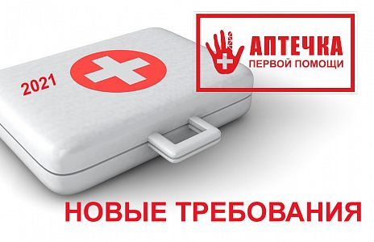
С 1.09.2021 г. работодателям придется по-новому комплектовать аптечки для оказания экстренной помощи своим сотрудникам. Утверждены новые требования комплектования таких аптечек.
Соответствующий приказ Минздрава России № 1331н издан еще 15.12.2020 г., а недавно 11 марта 2021 года его текст был опубликован на официальном правительственном интернет-ресурсе правовой информации.

Документ вступит в силу с 1.09.2021 г. и будет действовать в течение 6 последующих лет. Ранее действовавший в этой сфере нормативно-правовой акт (Приказ Министерства здравоохранения и социального развития от 5.03.2011 г. N 169н) утрачивает силу с 1.09.2021 г.
С указанного периода начнут действовать обновленные требования к комплектации медицинскими изделиями аптечек для оказания экстренной помощи персоналу предприятия.
В приказе № 1331н обозначены 12 наименований медицинских изделий. Предусмотрена их классификация. Допустима комплектация одним из видов. К примеру, необходимы две пары нестерильных перчаток, которые можно выбрать из 11 имеющихся видов. В отличие от ранее существовавшего перечня, где выбрать допускалось только из 4 видов.
Также разрешаются различные комбинации перечисленных в перечне приказа расходных материалов.
В аптечке экстренной помощи должны будут присутствовать:
- 10 одноразовых медицинских нестерильных масок (в настоящее время требуется наличие 2 медицинских нестерильных трехслойных нетканых масок с резинками или завязками). Указаны два их вида;
- 4 марлевых медицинских бинта размером не менее 5 м х 10 см (сейчас нужен 1 подобный бинт);
- 2 упаковки марлевых медицинских стерильных салфеток размером не менее 16 х 14 см N 10 (пока достаточно 1 упаковки);
- 2 спасательных изотермических покрывала размером 160 х 210 см (ранее требовалось одно);
- маска для сердечно-легочной реанимации (1 шт);
- жгут кровоостанавливающий (1 шт);
- ножницы (1 шт);
- лейкопластыри - фиксирующие (1 шт), бактерицидные маленькие (10 шт) и большие (1 шт).
Наборы также оснащаются футляром, сумкой и инструкцией.
В целом в обновленном варианте офисной аптечки представлено большое число всевозможных перчаток, бинтов, прочих перевязочных материалов и лейкопластырей. Однако дезинфицирующие средства туда до сих пор не включены, несмотря на тот факт, что подобные предложения поступали от депутатов разных политических фракций. Включение же лекарств и вовсе исключено, поскольку по действующему законодательству назначать и выдавать людям лекарственные средства может только специалист с медицинским образованием в условиях медицинских учреждений. Исключение — выезд врачей на дом.
Укомплектованные до 1.09.2021 г. аптечки применяются в пределах срока их годности, но не позднее 31.08.2025 г.
Рассматриваемый приказ был разработан В ЦЕЛЯХ ОБНОВЛЕНИЯ СОСТАВА АПТЕЧЕК И ВКЛЮЧЕНИЯ СОВРЕМЕННЫХ СРЕДСТВ ДЛЯ ОКАЗАНИЯ ПЕРВОЙ ПОМОЩИ СОГЛАСНО АКТУАЛЬНЫМ МЕТОДИКАМ ЕЕ ОКАЗАНИЯ.
При разработке нового состава взяли за основу современные методики оказания экстренной помощи и включили новейшие средства для ее оказания. Авторами НПА были учтены недостатки предыдущих составов аптечек, как действующих, так и отменных приказами Минздрава России.
Ответственность за комплектацию офисных аптечных наборов, а также за санитарно-бытовое обслуживание, медицинское обеспечение в организациях возложена, согласно ст. 223 ТК РФ, на работодателей.
Отсутствие аптечки экстренной медицинской помощи в офисе компании может стать правовым основанием для привлечения к административной ответственности по ч. 1 ст. 5.27.1 КоАП РФ, которая предусматривает предупреждение или штраф:
- 2-5 тыс. рублей - для должностных лиц,
- 2-5 тыс. рублей - для ИП,
- 50-80 тыс. рублей - для юрлиц.
Источник: https://ohranatruda.ru/news/896/590490/

